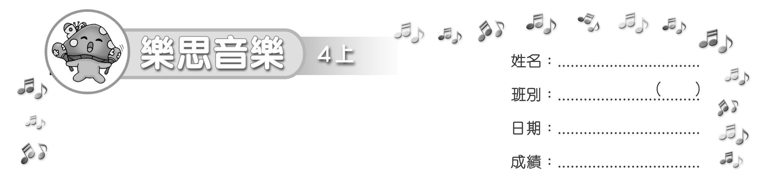
模擬試卷
測驗卷
（限時：_______分鐘）
填充（30 %）
把正確答案填在（ ）內。
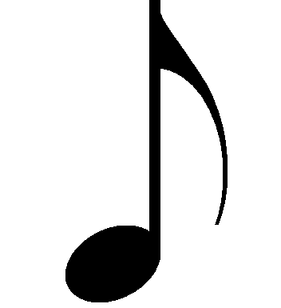

- 聆聽老師彈奏以下樂句，在（ ）內填上 或 。



把以下音程的名稱填在_____上。
- 把以下牧童笛指法所示的音名填在_____上。

C′
D′

G
（a） _______ （b） _______ （c） _______

- 把以下音程的名稱填在_____上。
五度音程
三度音程
六度音程
（a）__________ （b） __________ （c） __________

選擇（25 %）
把代表正確答案的英文字母填在 內。
B
- 聆聽歌曲。這首歌曲屬於以下哪一種歌唱類型？
(聆聽歌曲： “A Ram Sam Sam and Pease Pudding Hot”)
A. 二部輪唱 B. 混成曲 C. 二部合唱
A
- 這首歌曲的調性是甚麼？
A. 大調 B. 小調 C. 五聲音階

A
- 這首歌曲的速度是怎樣？
A. 慢 B. 快
- 聆聽老師拍出節奏句。老師拍出的是下列哪個節奏句？
C
A.
B.
C.
A
- 以下哪個樂句是原句的模進句？
原句： A.
B.
配對（30 %）
把代表正確答案的英文字母填在_____上。
- 以下速度記號的名稱是甚麼？
- 快板
- 慢板
- 中板
A
（a） Allegro _____
C
（b） Moderato _____

- 聆聽老師分別拍出以下節奏句。用數字順序表示老師拍出的次

序：

（a） _____
2
（b） _____
1

- 以下中國樂器的名稱是甚麼？
- 銅鑼
- 笛子
- 小堂鼓
- 小鈸
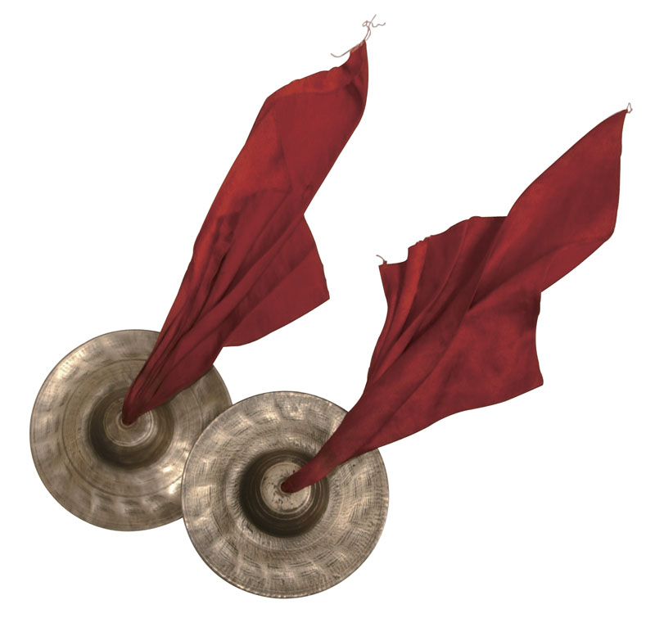
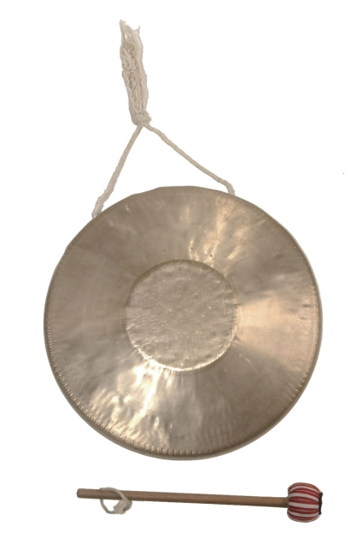
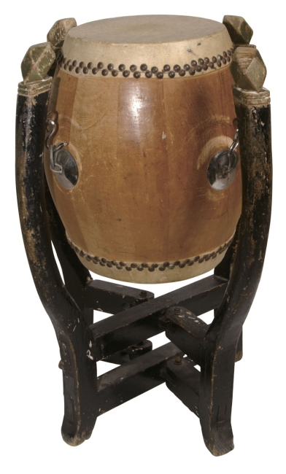
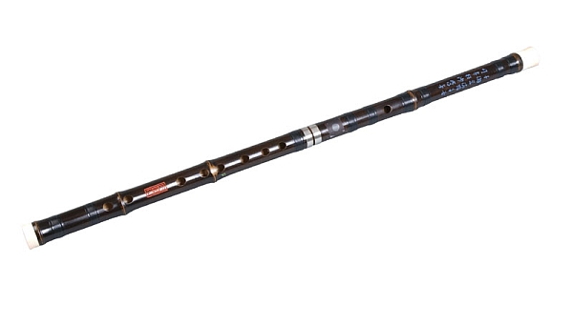

B
A
D
C
（a）_____ （b）_____ （c）_____ （d）_____

問答（15 %）
把正確答案填在_____上。
- 把中國音樂常用的五聲音階唱名寫出來。
d、r、m、s、l
________________________________________________


~ 完 ~

